**第十五届“博创杯”全国大学生嵌入式人工智能设计大赛**

**作品设计报告**

**室内植物养护远程监控系统**

**Indoor plant maintenance remote monitoring system**

**设**

**计**

**报**

**告**

队伍编号：B-SD-20192324

参赛学校：曲阜师范大学

作 者：杨策 范志远 刘彦杰

指导教师：高仲合

组 别：☑本科组 □高职组

**摘 要**

“随着人工智能的发展，以及“物联网”思想的日渐风靡，在实现数据采集与功能的同时，借由软件优势，对采集到的数据进行统计与分析，硬件为体、软件为用，更好的实现功能。”从本理念出发，本小组决定从室内植物养护入手。通过参考各类室内植物生长最优参数，同时根据传感器采集的室内温湿度光照等数据提供的信息，借助USB Wifi-Bt传输至服务器，经过统计分析，清晰明确的展示各类数据的变化规律，并在必要时通过灌溉或者调节光照等为植物调节必要的环境因素，同时数据分析结果将为用户提供科学有效的建议，以保证植物的健康成长

关键词： 物联网、数据采集、数据分析

**Abstract**

"With the development of artificial intelligence and the growing popularity of the idea of" Internet of things ", when data collection and functions are realized, statistics and analysis are carried out on the collected data by virtue of the advantages of software. Hardware and software are used to better realize functions." Starting from this concept, our team decided to start from the maintenance of indoor plants. By reference to the optimal parameters, all kinds of indoor plants grow at the same time, according to the sensor to collect the information provided by the indoor temperature and humidity data such as light, with the help of USB Wifi - Bt transmission to the server, through the statistical analysis, clearly showing all types of data, the change rule of and, when necessary, through irrigation or adjust the lighting as the plant to adjust the necessary environmental factors, at the same time, the data analysis results will provide scientific and effective Suggestions for the user, to ensure the healthy growth of plants.

Key words: Internet of things, data collection, data analysis

目录

**第1章 绪 论** **1**

1.1 系统背景 1

1.2 系统目的与实现过程 1

**第2章 系统方案** **2**

2.1 硬件系统 2

2.2 软件系统 3

2.3 系统流程 3

**第3章 功能与指标** **4**

3.1 功能 4

3.2 功能指标 4

3.3 性能指标 5

3.4 各模块指标 5

**第4章 实现原理** **6**

4.1 模块详细设计 6

4.2 传感器模块 6

4.3 Web前端功能 7

4.4 Zigbee技术 7

4.5 UI详细设计 8

**第5章 软件流程** **10**

5.1 流程展示 10

5.2 流程步骤 10

**第6章 系统测试方案** **11**

6.1 计算机检测 11

6.2 各个模块测试 11

**第7章 测试数据** **12**

**第8章 结果分析** **13**

8.1 数据采集 13

8.2 数据分析 13

**第9章 实现功能** **14**

9.1 数据采集 14

9.2 数据上传 14

9.3 数据分析 14

9.4 实时数据监控 14

9.5 环境智能调节 14

**第10 章 特 色** **15**

10.1 应用前景 15

10.2 系统特点 15

**参考文献：** **16**

# 第1章 绪 论

## 1.1 系统背景

由于不同室内观赏植物，其生长所需要的温、湿度、光照强度等环境参数值各不相同，并且同一品种的室内观赏植物在不同的生长期间对温、湿度、光强度等环境参数的需要也不相同。阳光是室内观赏植物赖以生存的必要条件，是进行光合作用、制造有机物的能量来源。根据光照度需求，室内观赏植物又可分为阳性室内观赏植物、阴性室内观赏植物和中性室内观赏植物。所以，室内观赏植物对生长环境的空气温湿度、土壤湿度及光照度要求很高，如果室内观赏植物的生长环境中合适其生长的温湿度及光照度等环境参数值得不到有效的保障，必将会严重影响室内观赏植物的生长和观赏效果。在室内观赏植物的种植地区必须有各种物理设备，来随时物理上调节室内观赏植物生长环境的温湿度、光强度，还需要有自动化系统以便根据温湿度及光照情况智能性地进行控制。由于受经济条件和技术条件的限制，大多数的室内观赏植物种植地区目前都在采用人工方式进行各环境参数的检测和物理设备的控制。该种方式对于规模较大的种植区既不方便又浪费人力，并且不易保存温湿度及光照度历史数据。随着现代科学技术的进步，特别是在传感器技术、无线通信技术以及网络技术等方面的进步，可以实现通过传感器采集环境因子(包括温度、光照、土壤水分等)，然后通过自组织网络发送到网关，网关将数据通过工internet发送到PC，室内观赏植物栽种者可以实时察看各项数据，从而为盆栽室内观赏植物生长提供适宜

“互联网+”概念的中心词是互联网,它是“互联网+”计划的出发点。“互联网+”计划具体可分为两个层次的内容来表述。一方面,可以将“互联网+”概念中的文字“互联网”与符号 “+”分开理解。符号“+”意为加号,即代表着添加与联合。这表明了“互联网+”计划的应用范围为互联网与其他传统产业,它是针对不同产业间发展的一项新计划,应用手段则是通过互联网与传统产业进行联合和深入融合的方式进行;另一方面,“互联网+”作为一个整体概念，其深层次意义是通过传统产业的互联网化完成产业升级。互联网通过将开放、平等、互动等网络特性在传统产业的运用，通过大数据的分析与整合，试图厘清供求关系，通过改造传统产业的生产方式、产业结构等内容，来增强经济发展动力，提升效益，从而促进国民经济发展[1]。因此，我们将“互联网+”现有的技术支持，以及自身服务器的支持当做整个系统的立足点。

图形数据胜过千言万语，人类从外界获得的信息约有80%以上来自视觉系统[3,4]，当大数据以直观的可视化的图形形式展示在分析者的面前时，分析者往往能够一眼东西税局背后隐藏的信息并转化知识以及智慧。数据分析技术日臻成熟，由于我们的数据信息量并不是很大，因此对于数据分析，我们只是利用时间序列分析，对采集到的数据进行归总对比，通过可视化界面展示出来，再分析结果，提出足够客观有效的分析与建议。

## 1.2 系统目的与实现过程

现在，越来越多的人开始在室内养殖植观赏植物，甚至是一些名贵的花卉。但往往因为忙碌、缺乏时间打理而忘记照顾，导致室内植物持续接收到强光照射、缺少水分，不能得到有效地养护，因而导致寿命变短。或者由于对室内植物的生长指标不够了解，产生烧苗、缺水等现象。所以更为合理优点的智能养护系统就显得十分重要。

随着物联网行业的发展，越来越多的智能设备走进日常生活，其中通过传感器进行监控无线通信的设备更加适合人们的生活需要。

本系统的目的，就是为了在足够准确参数支持下，为室内观赏植物提供更为舒适的生长环境。现阶段我们采集的数据主要包括温度、湿度、光照强度。温度的调整可以通过室内空调等进行调整，湿度调节通过外接电机浇水实现，光照调节通过外接电机调节窗帘等实现。

# 第2章 系统方案

室内植物养护系统由硬件模块+核心+服务器+web前端交互界面构成，总体框架如下：

## 

### 图 2.1 系统构成图

图2.1为室内植物养护系统的系统构成图，外围模块主要是usb Wifi-BT模块、温湿度传感器模块、光照强度模块。数据采集后通过Zigbee模块传递至核心板，进而提交至服务器，数据经过处理与分析之后，显示在前端的web交互平台上。

## 2.1 硬件系统

根据我们线下进行的需求调查问卷以及咨询之后，从易用性以及可实现性角度出发，将各个模块和主控直接通过GPIO连接。



### 图 2.2 硬件系统

图2.2 硬件系统，利用魔法师底盘，将各个模块和核心相连，其中包括标准外接口USB，也包括正常的GPIO接口。核心模块接口采用AMP与底板相连。

## 2.2 软件系统

软件系统的设计是立足于硬件设计的，大体上硬件模块加载驱动，获取传感器中的数据，通过网卡交互，将数据上传至服务器中。数据的筛选与分析在服务器中执行，并通过web界面运行于服务器上，通过可视化界面实现与用户的交互。



### 图 2.3 软件系统框图

图 2.3 为软件系统的一个简单框图，其中驱动部分包含USB驱动、对应的USB设备驱动，还包含串口、外接GPIO的模块驱动。Linux kernel负责它的本职工作，Web运行在服务器上，为用户提供UI，根据用户的请求，向系统传递用户的请求并将响应展示在UI上，为用户的请求做出友好的响应。

## 2.3 系统流程

依照硬件与软件系统结构，整个系统的流程就以已经基本阐述完毕。这里以温湿度传感器为例设计系统流程图，具体如下图所示。

图 2.4 系统流程图演示

图2.4 中，上面部分是宏观的硬件到软件，再到用户可以看到、可操作的流程。下面是硬件到软件、再到用户操作界面中初步设计的变化。也就是说如果达到探测周期，传感器进行一次探测，传感器的对应引脚的电平发生变化，驱动是中断类型的，检测到电平的跳变，在驱动里将这一改变写到一个特定的位置，上层应用打开驱动的设备文件读取即可获取变化的数据，然后对比数据并更新UI，这样采集到新的数据之后即可看到UI页面上数据的改变。

# 第3章 功能与指标

## 3.1 功能

图 3.1 系统功能

图 3.1 为系统必备的功能以及硬件的作用。下面详细叙述一下整个系统的功能。

传感器信息展示功能用于展示采集到的数据，例如当前的温湿度数据，从而决定是否浇水。同是存储近期的温湿度信息，以折线图形式展示出来。如果湿度过低，则浇水，如果光照过强，则关闭窗帘。

数据分析与对照功能是最关键的一部分，空洞的数据没有任何实际意义，只有通过整合、计算、区分、对照，找到数据中的隐藏信息，才是数据分析的意义所在。这部分技术主要依靠时间序列数据分析，对传感器采集到的数据进行系统分析。

推荐与建议部分是最具实际用途的一部分，通过采集到的数据以及室内植物适宜的环境指标数据，可以确定出一个或多个适宜当前环境生存的植物推荐。同时，对照植物需求环境参数，可以对环境因素进行修改，例如将光照过强，则可以将植物移至室内阴暗处，例如温度过高，可以通过调节室内温度进行完善。

借助服务器，用户可以通过访问Web UI 界面来实时了解室内当前温度湿度以及光照强度的变化，用户可以随时随地知悉室内各项环境因素指标，无需费心实时照料。

基于Web界面，我们后期将会增加更多人性化的交互功能，力求给予用户最为亲和、准确、完善的使用体验。

## 3.2 功能指标

基于无线传感器网络的盆栽室内观赏植物无线监测系统的应用目的是实现盆栽室内观赏植物生长管理中的空气温湿度、光照强度以及土壤湿度等信息采集的自动部署、自组织传输和智能控制。根据家庭式盆栽室内观赏植物养殖管理的特点，在构建基于无线传感器网络的盆栽室内观赏植物监测系统时，从用户的角度考虑，系统需要具有以下功能:

1.数据采集系统需具备实时性，包括实时采集、传输和反馈等，同时要确保数据采集的准确性，方便用户进行查询以便获知室内的农作物生长环境的参数信息;

2.要保证系统的健壮性，能处理环境变化等异常情况的出现，保证系统能够在不同环境下长期工作;

3.节点具备可扩展性:传感器节点要具备丰富的外围接口，便于系统进行扩展以适应不同情况的需求;

4.远程监控软件既要考虑功能上信号的采集、监控，又要考虑信息的管理、综合分析;

5.具备报警功能:当采集到的某一环境参数值超出设定的阂值时，要能够通过触发报警机制从而向用户发出报警信息，以便用户及时采取相应措施。

## 3.3 性能指标

1.传感器节点间的通信与组网:负责监测环境各项参数信息的无线传感器节点之间需要能够通过自组织功能搭建无线传感器网络;

2.传感器测量范围和精度:空气温度范围0~80℃精度±0.5℃；空气湿度范围0~100%RH，精度±1 %RH;光强度范围0~65535lx,精度llx;土壤湿度范围。0~100%RH，精度±1 %RH ;

3.采用的通信协议标准:IEEE802.15.4/Zigbee协议标准、WiFi协议;

4.无线传感器节点间可靠通信范围:50m~100m ;WiFi可靠通信范围100m~200m ;

5.电源管理:传感器节点采用电池供电，使用3节AA型号的干电池保证电池。

## 3.4 各模块指标

1. 数据采集：

功能：

按照用户需求，以一定检测周期为单位，持续相同时间间隔采集外部数据

性能：

数据必须准确，各个时间段的各项属性数据必须准确、完整、即时。

允许响应时间保证在2.4s内

1. 数据分析：

功能：对采集到的数据同通过可视化技术转换为图形式，更加清晰的展现出来，同时根据用户选择的室内植物类型，在图表中以区间形式展现出来，用户从而可以直观的看到室内实际温湿度以及光照强度与适宜植物生长的各项指标之间的关系，进而可以通过调整和匹配，将室内环境调节到最适宜区间中。

数据展示部分分为五个图表，分别为湿度变化（日），湿度变化（周），温度变化（日），温度变化（周），光照强度变化。

性能：图表反馈必须及时准确，实时数据展示必须稳定严谨，数据分析反馈时间不得大于2.4s

1. 建议：

功能：对于已经采集到数据库中的数据，以及与参照指标的对比，给予用户提供最符合当前环境的室内植物推荐，或者提供例如调节室内温度或者转移植物位置的建议。

性能：及时准确即可。

# 第4章 实现原理

## 4.1 模块详细设计

1. USB WIFI



### 图 4.1 USB WIFI设计

硬件模块直接外接，根据相关资料找准芯片类型即可开发融入系统中。USB 模块插入到平台的 USB口上，首先由 USB 驱动读取 USB WIFI 的信息，例如厂商 ID、产品 ID 等，系统通过 ID 识别具体设备，然后调用具体驱动。

## 4.2 传感器模块



### 图 4.2 传感器模块

传感器模块直接连接魔法师底板，有对应的p1~p8，专门来连接传感器模块的。根据传感器接口的不同连接道不同的p口上，找到GPIO，编写简单的驱动程序，最终生成设备文件即可。

1.温湿度传感器：

温湿度传感器模块上通过 SHT11 芯片读取温度和湿度值。IICSCL 引脚是时钟引脚，IICSDA 引脚是数据引脚，本模块接口与 I2C 接口不兼容。

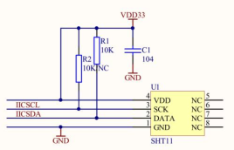

### 图4.3 温湿度传感器原理图

2.光照强度传感器

光照强度传感器模块上主要是通过 BH1715 芯片获取数据。SDA 引脚为 I2C 数据引脚，SCL 引脚为 I2C 时钟引脚，DVI 引脚为 SDA，SCL 端口参考电压， DVI 端口为内部寄存器的异步重置端口。通过 I2C 接口进行通信即可控制芯片进行数据采集功能。

BH1715 指令简单，便于操作。只需要设置其通电状态和分辨率模式，即可使用连续读取方式读取数据。

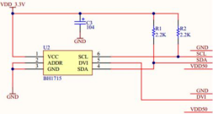

### 图4.4 光照强度传感器原理图

## 4.3 Web前端功能

Web前端主要实现三大功能：数据分析，实时数据展示，建议。其中数据分析通过将来近期采集到的数据可视化，从而方便分析。实时数据采集是最近采集到数据上传后直接展示出来，方便用户实时了解植物的生存环境的各项因素。建议是对采集到的数据以及参考数据对比后得到的，通过提示用户从更换植物品种或者调节室内环境来更好的养护室内植物。

## 4.4 Zigbee技术

ZigBee技术是一种具有统一技术标准的短距离无线通信技术，用户可以根据自己的应用需要进行相关的开发。

1. Zigbee体系结构

Zigbee采用了OSI模型体系结构，由称之为层的各个模块组成，每一层为其上一层提供数据整合和传输服务。每个服务模块通过相应的服务接入点SAP (Service Access Point)为上层提供数据服务接口「‘2」。通常将Zigbee的协议栈结构分为六层，分别是:物理层、媒体访问控制层、网络层、应用层、应用程序框架以及ZigBee设备对象，如图4.5所示:

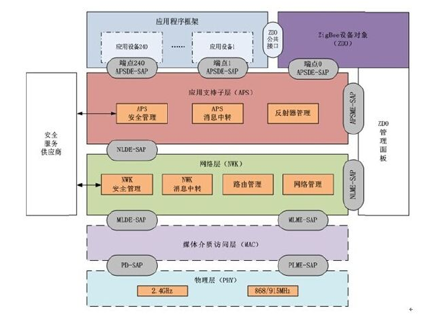

图4.5 Zigbee体系结构

1. Zigbee技术特点

Zigbee作为一种无线通信技术，具有如下特点:

（1）Zigbee节点的功耗很低:Zigbee的工作形式是周期性的。休眠模式功耗极低，而且即使在工作状态下，由于ZigBee的传输速率也很低，所以信息发送的能量消耗很低。

（2）Zigbee节点的制作成本低:ZigBee技术通信协议简单且对传输速率和芯片内的程序存储空间要求都较低，这样使得硬件成本很低，极大的降低了关于Zigbee技术的研发和应用成本。

（3）基于Zigbee节点的网络其网络容量大:基于Zigbee技术的传感器节点需要部署的范围大，同时为了减少监测盲区的出现，所以网络中需要的节点数量很大，这就必须要求网络的大容量。

（4）Zigbee节点的工作性能可靠:Zigbee技术采用了CSMA-CA的碰撞避免机制，避开了发送数据时存在的竞争和冲突等问题。

（5）Zigbee节点通信安全性高:ZigBee提供了关于数据包的完整性检查功能，采用了AES-128的加密算法。

## 4.5 UI详细设计

UI部分主要是Web前端，基于系统方案的UI设计框架，具体如下：

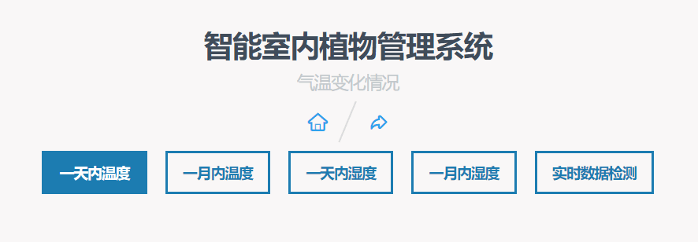

### 图4.6 Web主页

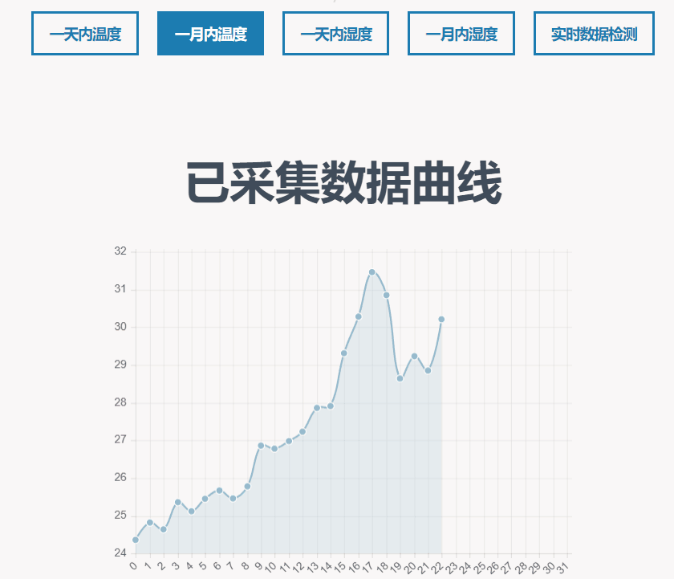

### 图4.7 功能展示

依照系统设计，我们将四项展示界面设计为四个button放置在主页上，分别用于展示数据的日变化与月变化，并互为对照，如图4.6、图4.7所示。

通过网络资料我们获取到的适宜植物生长参数，以绿萝，文竹，虎皮兰为例，如图4.5所示，所有适宜植物生长的参数都以区间形式展现出来。

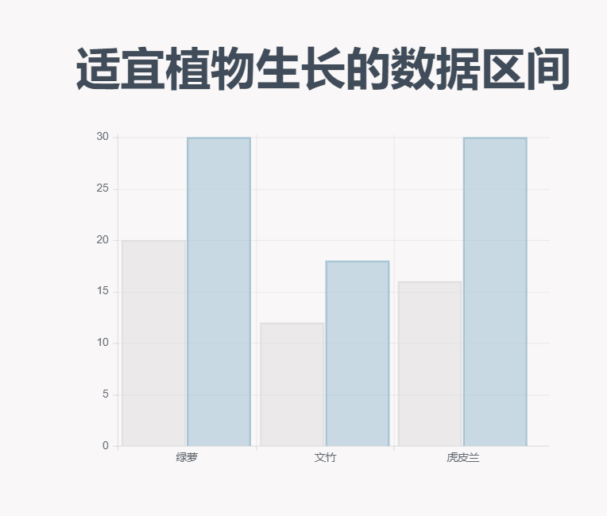

### 图4.8 植物适宜参数

根据采集到的数据，与适宜环境参数对照，展示在最近一月采集到的数据与适宜环境参数区间的关系，并以饼状图的形式展示在不同区间内的天数。

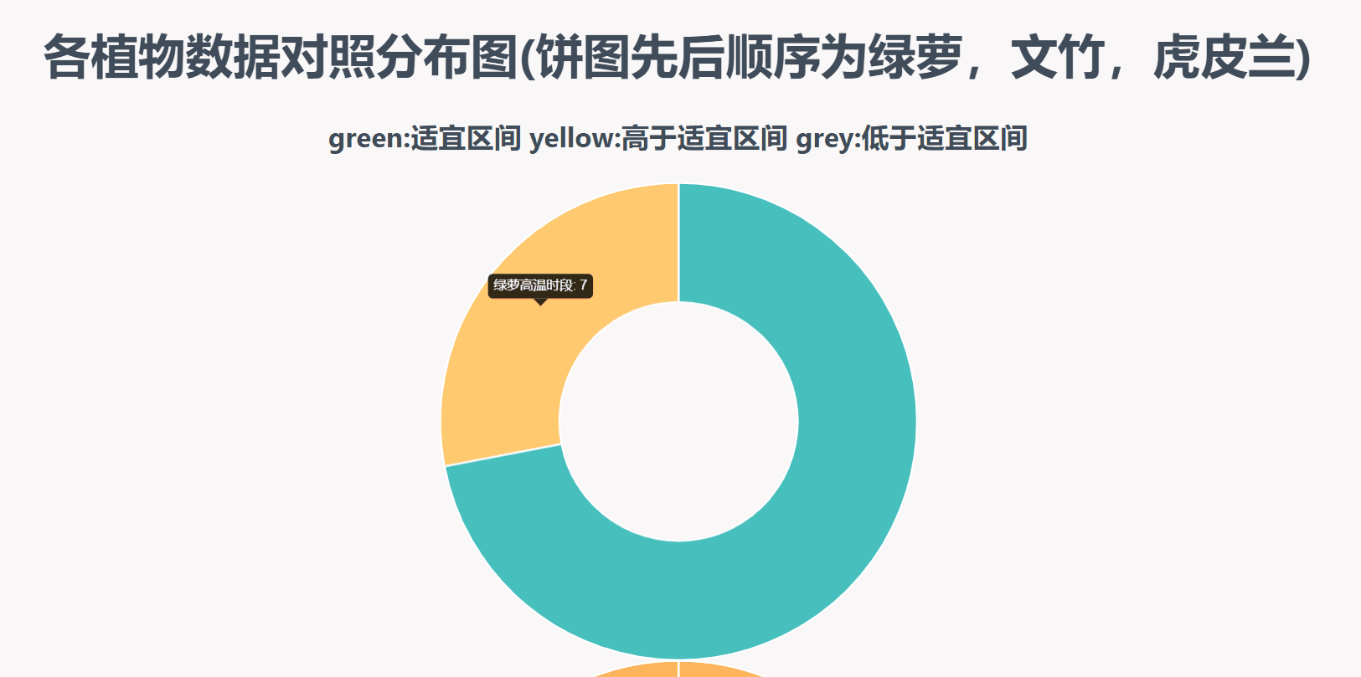

### 图4.9 数据分布对照

对照各植物在本月内环境与需求相匹配的天数，从而向用户提供最适宜当前环境职务的推荐，效果如图4.10 所示。

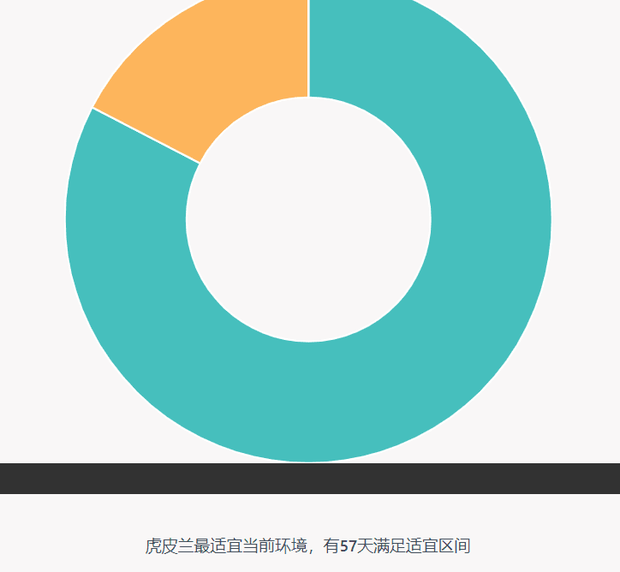

图4.10 数据对照分析结果t

# 第5章 软件流程

## 5.1 流程展示

在该系统中，单个家庭可以作为无线传感器网络一个测量控制区，传感器节点按设定好的发送协议将采集到的各数据发送到网关节点，然后由网关节点来实现信息的转发传递。网络中采用集成了不同的传感器的节点构成无线传感监测网络，此节点可用于测量空气温湿度、土壤湿度、光照度等数据，以便知道室内观赏植物生长的环境因子值。利用网关节点实现装置的网络化，从而实现快速组网，实时数据传递。终端监控软件通过分析传递来的数据进行预警和合理性指导，从而指导用户合理养殖室内观赏植物，达到调节室内观赏植物生长环境、提高室内观赏植物存活率的目的。

盆栽室内观赏植物监控应用系统工作流程如图5.1所示。



### 图 5.1 系统工作流程示意图

## 5.2 流程步骤

1.在花盆内部署传感器节点，上电启动传感器节点，然后等待网关允许节点加入无线传感器网络的命令;

2.网关发送启动命令到网络内每个传感器节点，允许各传感器节点加入无线传感器网络;

3.节点在接收启动命令后加入传感器网络，并按照事先设定好的采集周期进行周期性的数据采集，采集结束之后将该数据信息以数据包的形式传送到网关节点。

4.网关节点接收到传感器节点发送来的数据，通过WiFi协议将数据通过Internet发送到后台服务器;

5.用户终端从服务器调取数据进行查看

# 第6章 系统测试方案

## 6.1 计算机检测

我们开始对程序进行大概框架编写之后又对每个模块进行编写，总体调试这个过程我们花费了的时间，修改一个代码使整个程序能运行下去,把各个传感器，继电器加到程序中看看是否正常；温度湿度光照强度是否能够正常显示，继电器能不能控制水泵工作，达到所有要求之后，计算机测试完成，。

## 6.2 各个模块测试

1.光照传感器测试：

用万用表测出电源正极负极，将5v正极连接到VCC、5v负极连到GND上，接通电源工作正常。

1. 温度传感器测试：

用万用表测出电源正极负极，将5v正极连接VCC、5v负极，连接到GND上，Zigbee指示灯亮，接通电源工作正常，在对温湿度数据进行采集，确定是否正确获取数据。

1. 水泵测试：

水泵主要是在光照强度超过阈值的时候进行水分补充，通过修改外部光照条件来进行测试。

# 测试数据

为了测试系统的准确性，我们将本月获取到的温湿度数据用来测试效果，数据如下：

### 

### 表7.1 测试用数据

|  |  |  |  |  |  |
| --- | --- | --- | --- | --- | --- |
| 温度 | 湿度 | 年份 | 月份 | 日期 | 小时 |
| 24.36 | 52.1 | 2019 | 6 | 1 | 10 |
| 24.82 | 48.3 | 2019 | 6 | 2 | 10 |
| 24.64 | 59.2 | 2019 | 6 | 3 | 10 |
| 25.36 | 50.7 | 2019 | 6 | 4 | 10 |
| 25.12 | 46.5 | 2019 | 6 | 5 | 10 |
| 25.45 | 61.2 | 2019 | 6 | 6 | 10 |
| 25.67 | 48.6 | 2019 | 6 | 7 | 10 |
| 25.46 | 66.8 | 2019 | 6 | 8 | 10 |
| 25.78 | 50.9 | 2019 | 6 | 9 | 10 |
| 26.86 | 62.4 | 2019 | 6 | 10 | 10 |
| 26.78 | 48.5 | 2019 | 6 | 11 | 10 |
| 26.98 | 62.1 | 2019 | 6 | 12 | 10 |
| 27.23 | 50.4 | 2019 | 6 | 13 | 10 |
| 27.86 | 63.4 | 2019 | 6 | 14 | 10 |
| 27.91 | 53.4 | 2019 | 6 | 15 | 10 |
| 29.31 | 63.1 | 2019 | 6 | 16 | 10 |
| 30.28 | 67.4 | 2019 | 6 | 17 | 10 |
| 31.46 | 69.5 | 2019 | 6 | 18 | 10 |
| 30.85 | 68.2 | 2019 | 6 | 19 | 10 |
| 28.64 | 72.1 | 2019 | 6 | 20 | 10 |
| 29.23 | 63.8 | 2019 | 6 | 21 | 10 |

# 结果分析

## 8.1 数据采集

数据采集结果如图8.1所示



### 图8.1 已采集数据曲线

## 8.2 数据分析

分析结果如图8.2,、图8.3所示



### 图8.2本月已采集数据分析图



### 图8.3 对于已采集数据分析推荐

# 第9章 实现功能

## 9.1 数据采集

利用传感器模块采集数据，并利用Zigbee将采集到的数据进行汇总到开发板上。

温湿度传感器模块上通过 SHT11 芯片读取温度和湿度值。IICSCL 引脚是时钟引脚，IICSDA 引脚是数据引脚，本模块接口与 I2C 接口不兼容。

光照强度传感器模块上主要是通过 BH1715 芯片获取数据。SDA 引脚为 I2C 数据引脚，SCL 引脚为 I2C 时钟引脚，DVI 引脚为 SDA，SCL 端口参考电压， DVI 端口为内部寄存器的异步重置端口。通过 I2C 接口进行通信即可控制芯片进行数据采集功能。

BH1715 指令简单，便于操作。只需要设置其通电状态和分辨率模式，即可使用连续读取方式读取数据。

Zigbee采用了OSI模型体系结构，由称之为层的各个模块组成，每一层为其上一层提供数据整合和传输服务。每个服务模块通过相应的服务接入点SAP (Service Access Point)为上层提供数据服务接口。通常将Zigbee的协议栈结构分为六层，分别是:物理层、媒体访问控制层、网络层、应用层、应用程序框架以及ZigBee设备对象。

## 9.2 数据上传

利用USB WIFI模块将采集到的数据上传至服务器

远程实时监控数据，通过传感器采集到的数据在开发板内经过处理，通过usb wife-bt模块以及移动设备提供的网络环境，使用socket将数据传输至服务器的数据库内。

## 9.3 数据分析

利用开发板传输的数据，在服务器上对各类环境数据的变化趋势进行分析，与植物适宜区间进行对照，由可视化界面进行对比展示。

## 9.4 实时数据监控

使用服务器端的实时数据显示程序，异步刷新，将开发板通过socket传输的数据存储至MongoDB并于数据显示程序给予展示，供管理者远程实时监控室内环境情况。

## 9.5 环境智能调节

根据传感器测量的近期数据，在开发板内进行分析，根据是否达到的需要灌溉的条件，可以启动直流电机桥等模块，利用XH-2.54MM间距2P单头电子连接线连接3V卧水陆式马达实现汲水，从而进行智能灌溉，护理植物。

# 第10 章 特 色

## 10.1 应用前景

经过本设计项目我们解决了种植植物浇水方面的问题, 实现全自动浇水, 有利于合理利用水资源以及对植物合理的浇水。智能花盆的领域也具有较好的经济价值, 可拓展到农业、林业和畜牧业等的生产管理活动中。较好的收益与推广价值。

## 10.2 系统特点

1.通过部署云端服务器，优化了从多个嵌入式系统采集到的大批量数据汇总的工作流程

2.对于实时数据的监控，我们并没有采用传统的关系型数据库，而是采用了更加贴合系统功能的MongoDB

3.在数据传输过程中我们将Zigbee与Wifi相结合，使得不同传输距离的数据都能得到最好的传输效果。

参考文献：

1. 郑博文.“互联网+”意味着什么——对“互联网+”的深层认识[J].科技传播,2018,10(03):136-137.
2. 任磊,王威信,周明骏,滕东兴,马翠霞,戴国忠,王宏安. 一种模型驱动的交互式信息可视化开发方法 [J]. 软件学报. 2008(08)
3. 任磊,王威信,滕东兴,马翠霞,戴国忠,王宏安.  面向海量层次信息可视化的嵌套圆鱼眼视图[J]. 计算机辅助设计与图形学学报. 2008(03)